兴国县住房保障安置服务中心

2023年度部门决算

目 录

第一部分 兴国县住房保障安置服务中心概况

一、部门主要职责

二、机构设置及人员情况

第二部分 2023年度部门决算表

一、收入支出决算总表

二、收入决算表

三、支出决算表

四、财政拨款收入支出决算总表

五、一般公共预算财政拨款支出决算表

六、一般公共预算财政拨款基本支出决算表

七、政府性基金预算财政拨款收入支出决算表

八、国有资本经营预算财政拨款支出决算表

九、财政拨款“三公”经费支出决算表

十、国有资产占用情况表

第三部分 2023年度部门决算情况说明

一、收入决算情况说明

二、支出决算情况说明

三、财政拨款支出决算情况说明

四、一般公共预算财政拨款基本支出决算情况说明

五、财政拨款“三公”经费支出决算情况说明

六、机关运行经费支出情况说明

七、政府采购支出情况说明

八、国有资产占用情况说明

九、预算绩效情况说明

第四部分 名词解释

第五部分 附件

注：本报告因金额单位转换原因可能存在尾数误差。

第一部分 兴国县住房保障安置服务中心 概 况

一、部门主要职责
（一）负责保障性住房（含人才住房）的建设管理服务工作；负责住房改革服务工作；负责白蚁防治服务工作。
（二）负责保障性住房（含租赁补贴）的筹集、分配和后续管理工作；负责直管公房管理服务工作。
（三）负责房地产交易市场管理及房产测绘备案管理工作。
（四）负责国有土地上房屋征收服务工作;负责棚户区及老旧小区改造工作。
（五）负责物业管理服务工作；负责既有住宅加装电梯工作；负责商品住宅专项维修资金、物业质量保修金的交存、使用和日常管理工作。

二、机构设置及人员情况
纳入本套部门决算汇编范围的单位共1个，包括：
序号 | 单位名称 | 预算级次
1 | 兴国县住房保障安置服务中心 | 二级
兴国县住房保障安置服务中心（本级）设立9个内设机构，分别是：人秘股、财务股、住房保障服务股、白蚁防治服务股、房屋安全服务股、住房管理服务股、市场服务股、房屋征收服务股、物业服务股。
本部门年末在职人员59人，离退休人员0人（不含由养老保险基金发放养老金的离退休人员），其他人员0人。由养老保险基金发放养老金的离退休人员70人。

第二部分 2023年度部门决算表

收入支出决算总表
公开01表
部门：兴国县住房保障安置服务中心 | 2023年度 | 金额单位：万元

收入 |  |  | 支出
项 目 | 行次 | 决算数 | 项目（按功能分类） | 行次 | 决算数
栏 次 |  | 1 | 栏 次 |  | 2
一、一般公共预算财政拨款收入 | 1 | 15,505.23 | 一、一般公共服务支出 | 32
二、政府性基金预算财政拨款收入 | 2 | 3,779.20 | 二、外交支出 | 33
三、国有资本经营预算财政拨款收入 | 3 |  | 三、国防支出 | 34
四、上级补助收入 | 4 |  | 四、公共安全支出 | 35
五、事业收入 | 5 | 5.12 | 五、教育支出 | 36
六、经营收入 | 6 |  | 六、科学技术支出 | 37
七、附属单位上缴收入 | 7 |  | 七、文化旅游体育与传媒支出 | 38
八、其他收入 | 8 | 1.80 | 八、社会保障和就业支出 | 39 | 99.71
 | 9 |  | 九、卫生健康支出 | 40 | 28.37
 | 10 |  | 十、节能环保支出 | 41
 | 11 |  | 十一、城乡社区支出 | 42 | 4,872.17
 | 12 |  | 十二、农林水支出 | 43
 | 13 |  | 十三、交通运输支出 | 44
 | 14 |  | 十四、资源勘探工业信息等支出 | 45
 | 15 |  | 十五、商业服务业等支出 | 46
 | 16 |  | 十六、金融支出 | 47
 | 17 |  | 十七、援助其他地区支出 | 48
 | 18 |  | 十八、自然资源海洋气象等支出 | 49
 | 19 |  | 十九、住房保障支出 | 50 | 14,284.18
 | 20 |  | 二十、粮油物资储备支出 | 51
 | 21 |  | 二十一、国有资本经营预算支出 | 52
 | 22 |  | 二十二、灾害防治及应急管理支出 | 53
 | 23 |  | 二十三、其他支出 | 54
 | 24 |  | 二十四、债务还本支出 | 55
 | 25 |  | 二十五、债务付息支出 | 56
 | 26 |  | 二十六、抗疫特别国债安排的支出 | 57
本年收入合计 | 27 | 19,291.35 | 本年支出合计 | 58 | 19,284.43
使用非财政拨款结余 | 28 |  | 结余分配 | 59
年初结转和结余 | 29 |  | 年末结转和结余 | 60 | 6.92
 | 30 |  |  | 61
总计 | 31 | 19,291.35 | 总计 | 62 | 19,291.35
注：本套报表金额单位转换时可能存在尾数误差。

收入决算表
公开02表
部门：兴国县住房保障安置服务中心 | 2023年度 | 金额单位：万元

项 目 |  |  |  | 本年收入合计 | 财政拨款收入 | 上级补助收入 | 事业收入 | 经营收入 | 附属单位上缴收入 | 其他收入
支出功能分类科目编码 |  |  | 科目名称
类 | 款 | 项 | 栏次 | 1 | 2 | 3 | 4 | 5 | 6 | 7
类 | 款 | 项 | 合计 | 19,291.35 | 19,284.43 |  | 5.12 |  |  | 1.80
208 |  |  | 社会保障和就业支出 | 99.71 | 99.71
20805 |  |  | 行政事业单位养老支出 | 67.75 | 67.75
2080505 |  |  | 机关事业单位基本养老保险缴费支出 | 62.27 | 62.27
2080506 |  |  | 机关事业单位职业年金缴费支出 | 5.48 | 5.48
20807 |  |  | 就业补助 | 4.80 | 4.80
2080705 |  |  | 公益性岗位补贴 | 1.93 | 1.93
2080711 |  |  | 就业见习补贴 | 2.87 | 2.87
20899 |  |  | 其他社会保障和就业支出 | 27.16 | 27.16
2089999 |  |  | 其他社会保障和就业支出 | 27.16 | 27.16
210 |  |  | 卫生健康支出 | 28.37 | 28.37
21011 |  |  | 行政事业单位医疗 | 28.37 | 28.37
2101102 |  |  | 事业单位医疗 | 28.37 | 28.37
212 |  |  | 城乡社区支出 | 4,879.09 | 4,872.17 |  | 5.12 |  |  | 1.80
21201 |  |  | 城乡社区管理事务 | 1,099.89 | 1,092.97 |  | 5.12 |  |  | 1.80
2120101 |  |  | 行政运行 | 6.05 | 6.05
2120109 |  |  | 住宅建设与房地产市场监管 | 1,093.84 | 1,086.92 |  | 5.12 |  |  | 1.80
21208 |  |  | 国有土地使用权出让收入安排的支出 | 3,779.20 | 3,779.20
2120899 |  |  | 其他国有土地使用权出让收入安排的支出 | 3,779.20 | 3,779.20
221 |  |  | 住房保障支出 | 14,284.18 | 14,284.18
22101 |  |  | 保障性安居工程支出 | 14,233.78 | 14,233.78
2210106 |  |  | 公共租赁住房 | 2,740.38 | 2,740.38
2210107 |  |  | 保障性住房租金补贴 | 137.41 | 137.41
2210110 |  |  | 保障性租赁住房 | 11,356.00 | 11,356.00
22102 |  |  | 住房改革支出 | 50.40 | 50.40
2210201 |  |  | 住房公积金 | 50.40 | 50.40
注：本表反映部门（单位）本年度取得的各项收入情况。

支出决算表
公开03表
部门：兴国县住房保障安置服务中心 | 2023年度 | 金额单位：万元

项 目 |  |  |  | 本年支出合计 | 基本支出 | 项目支出 | 上缴上级支出 | 经营支出 | 对附属单位补助支出
支出功能分类科目编码 |  |  | 科目名称
类 | 款 | 项 | 栏次 | 1 | 2 | 3 | 4 | 5 | 6
类 | 款 | 项 | 合计 | 19,284.43 | 519.97 | 18,764.46
208 |  |  | 社会保障和就业支出 | 99.71 | 99.71
20805 |  |  | 行政事业单位养老支出 | 67.75 | 67.75
2080505 |  |  | 机关事业单位基本养老保险缴费支出 | 62.27 | 62.27
2080506 |  |  | 机关事业单位职业年金缴费支出 | 5.48 | 5.48
20807 |  |  | 就业补助 | 4.80 | 4.80
2080705 |  |  | 公益性岗位补贴 | 1.93 | 1.93
2080711 |  |  | 就业见习补贴 | 2.87 | 2.87
20899 |  |  | 其他社会保障和就业支出 | 27.16 | 27.16
2089999 |  |  | 其他社会保障和就业支出 | 27.16 | 27.16
210 |  |  | 卫生健康支出 | 28.37 | 28.37
21011 |  |  | 行政事业单位医疗 | 28.37 | 28.37
2101102 |  |  | 事业单位医疗 | 28.37 | 28.37
212 |  |  | 城乡社区支出 | 4,872.17 | 341.49 | 4,530.68
21201 |  |  | 城乡社区管理事务 | 1,092.97 | 341.49 | 751.48
2120101 |  |  | 行政运行 | 6.05 | 6.05
2120109 |  |  | 住宅建设与房地产市场监管 | 1,086.92 | 335.44 | 751.48
21208 |  |  | 国有土地使用权出让收入安排的支出 | 3,779.20 |  | 3,779.20
2120899 |  |  | 其他国有土地使用权出让收入安排的支出 | 3,779.20 |  | 3,779.20
221 |  |  | 住房保障支出 | 14,284.18 | 50.40 | 14,233.78
22101 |  |  | 保障性安居工程支出 | 14,233.78 |  | 14,233.78
2210106 |  |  | 公共租赁住房 | 2,740.38 |  | 2,740.38
2210107 |  |  | 保障性住房租金补贴 | 137.41 |  | 137.41
2210110 |  |  | 保障性租赁住房 | 11,356.00 |  | 11,356.00
22102 |  |  | 住房改革支出 | 50.40 | 50.40
2210201 |  |  | 住房公积金 | 50.40 | 50.40
注：本表反映部门（单位）本年度各项支出情况。

财政拨款收入支出决算总表
公开04表
部门：兴国县住房保障安置服务中心 | 2023年度 | 金额单位：万元

收 入 |  |  | 支 出
项 目 | 行次 | 决算数 | 项目（按功能分类） | 行次 | 小计 | 一般公共预算财政拨款 | 政府性基金预算财政拨款 | 国有资本经营预算财政拨款
栏 次 |  | 1 | 栏 次 |  | 2 | 3 | 4 | 5
一、一般公共预算财政拨款 | 1 | 15,505.23 | 一、一般公共服务支出 | 33
二、政府性基金预算财政拨款 | 2 | 3,779.20 | 二、外交支出 | 34
三、国有资本经营预算财政拨款 | 3 |  | 三、国防支出 | 35
 | 4 |  | 四、公共安全支出 | 36
 | 5 |  | 五、教育支出 | 37
 | 6 |  | 六、科学技术支出 | 38
 | 7 |  | 七、文化旅游体育与传媒支出 | 39
 | 8 |  | 八、社会保障和就业支出 | 40 | 99.71 | 99.71
 | 9 |  | 九、卫生健康支出 | 41 | 28.37 | 28.37
 | 10 |  | 十、节能环保支出 | 42
 | 11 |  | 十一、城乡社区支出 | 43 | 4,872.17 | 1,092.97 | 3,779.20
 | 12 |  | 十二、农林水支出 | 44
 | 13 |  | 十三、交通运输支出 | 45
 | 14 |  | 十四、资源勘探工业信息等支出 | 46
 | 15 |  | 十五、商业服务业等支出 | 47
 | 16 |  | 十六、金融支出 | 48
 | 17 |  | 十七、援助其他地区支出 | 49
 | 18 |  | 十八、自然资源海洋气象等支出 | 50
 | 19 |  | 十九、住房保障支出 | 51 | 14,284.18 | 14,284.18
 | 20 |  | 二十、粮油物资储备支出 | 52
 | 21 |  | 二十一、国有资本经营预算支出 | 53
 | 22 |  | 二十二、灾害防治及应急管理支出 | 54
 | 23 |  | 二十三、其他支出 | 55
 | 24 |  | 二十四、债务还本支出 | 56
 | 25 |  | 二十五、债务付息支出 | 57
 | 26 |  | 二十六、抗疫特别国债安排的支出 | 58
本年收入合计 | 27 | 19,284.43 | 本年支出合计 | 59 | 19,284.43 | 15,505.23 | 3,779.20
年初财政拨款结转和结余 | 28 |  | 年末财政拨款结转和结余 | 60
一、一般公共预算财政拨款 | 29 |  |  | 61
二、政府性基金预算财政拨款 | 30 |  |  | 62
三、国有资本经营预算财政拨款 | 31 |  |  | 63
总计 | 32 | 19,284.43 | 总计 | 64 | 19,284.43 | 15,505.23 | 3,779.20
注：本表反映部门(单位)本年度一般公共预算财政拨款、政府性基金预算财政拨款和国有资本经营预算财政拨款的总收支和年末结转结余情况。

一般公共预算财政拨款支出决算表
公开05表
部门：兴国县住房保障安置服务中心 | 2023年度 | 金额单位：万元

项 目 |  |  |  | 本年支出合计 | 基本支出 | 项目支出
支出功能分类科目编码 |  |  | 科目名称 | 本年支出合计 | 基本支出 | 项目支出
类 | 款 | 项 | 栏次 | 1 | 2 | 3
类 | 款 | 项 | 合计 | 15,505.23 | 519.97 | 14,985.27
208 |  |  | 社会保障和就业支出 | 99.71 | 99.71
20805 |  |  | 行政事业单位养老支出 | 67.75 | 67.75
2080505 |  |  | 机关事业单位基本养老保险缴费支出 | 62.27 | 62.27
2080506 |  |  | 机关事业单位职业年金缴费支出 | 5.48 | 5.48
20807 |  |  | 就业补助 | 4.80 | 4.80
2080705 |  |  | 公益性岗位补贴 | 1.93 | 1.93
2080711 |  |  | 就业见习补贴 | 2.87 | 2.87
20899 |  |  | 其他社会保障和就业支出 | 27.16 | 27.16
2089999 |  |  | 其他社会保障和就业支出 | 27.16 | 27.16
210 |  |  | 卫生健康支出 | 28.37 | 28.37
21011 |  |  | 行政事业单位医疗 | 28.37 | 28.37
2101102 |  |  | 事业单位医疗 | 28.37 | 28.37
212 |  |  | 城乡社区支出 | 1,092.97 | 341.49 | 751.48
21201 |  |  | 城乡社区管理事务 | 1,092.97 | 341.49 | 751.48
2120101 |  |  | 行政运行 | 6.05 | 6.05
2120109 |  |  | 住宅建设与房地产市场监管 | 1,086.92 | 335.44 | 751.48
221 |  |  | 住房保障支出 | 14,284.18 | 50.40 | 14,233.78
22101 |  |  | 保障性安居工程支出 | 14,233.78 |  | 14,233.78
2210106 |  |  | 公共租赁住房 | 2,740.38 |  | 2,740.38
2210107 |  |  | 保障性住房租金补贴 | 137.41 |  | 137.41
2210110 |  |  | 保障性租赁住房 | 11,356.00 |  | 11,356.00
22102 |  |  | 住房改革支出 | 50.40 | 50.40
2210201 |  |  | 住房公积金 | 50.40 | 50.40
注：本表反映部门(单位)本年度一般公共预算财政拨款支出情况。

一般公共预算财政拨款基本支出决算表
公开06表
部门：兴国县住房保障安置服务中心 | 2023年度 | 金额单位：万元

人员经费 |  |  | 公用经费
经济分类科目编码 | 科目名称 | 金额 | 经济分类科目编码 | 科目名称 | 金额 | 经济分类科目编码 | 科目名称 | 金额
301 | 工资福利支出 | 482.73 | 302 | 商品和服务支出 | 26.35 | 307 | 债务利息及费用支出
30101 | 基本工资 | 152.21 | 30201 | 办公费 | 14.51 | 30701 | 国内债务付息
30102 | 津贴补贴 | 116.54 | 30202 | 印刷费 | 0.21 | 30702 | 国外债务付息
30103 | 奖金 | 16.46 | 30203 | 咨询费 |  | 30703 | 国内债务发行费用
30106 | 伙食补助费 | 11.79 | 30204 | 手续费 |  | 30704 | 国外债务发行费用
30107 | 绩效工资 |  | 30205 | 水费 | 0.18 | 310 | 资本性支出 | 0.92
30108 | 机关事业单位基本养老保险缴费 | 62.27 | 30206 | 电费 | 0.01 | 31001 | 房屋建筑物购建
30109 | 职业年金缴费 | 5.48 | 30207 | 邮电费 | 0.13 | 31002 | 办公设备购置 | 0.92
30110 | 职工基本医疗保险缴费 | 34.49 | 30208 | 取暖费 |  | 31003 | 专用设备购置
30111 | 公务员医疗补助缴款 | 21.71 | 30209 | 物业管理费 |  | 31005 | 基础设施建设
30112 | 其他社会保障缴费 | 2.44 | 30211 | 差旅费 | 0.39 | 31006 | 大型修缮
30113 | 住房公积金 | 54.30 | 30212 | 因公出国（境）费用 |  | 31007 | 信息网络及软件购置更新
30114 | 医疗费 |  | 30213 | 维修（护）费 |  | 31008 | 物资储备
30199 | 其他工资福利支出 | 5.04 | 30214 | 租赁费 |  | 31009 | 土地补偿
303 | 对个人和家庭的补助 | 9.95 | 30215 | 会议费 |  | 31010 | 安置补助
30301 | 离休费 |  | 30216 | 培训费 |  | 310111 | 地上附着物和青苗补偿
30302 | 退休费 |  | 30217 | 公务接待费 | 2.32 | 31012 | 拆迁补偿
30303 | 退职（役）费 |  | 30218 | 专用材料费 |  | 31013 | 公务用车购置
30304 | 抚恤金 |  | 30224 | 被装购置费 |  | 31019 | 其他交通工具购置
30305 | 生活补贴 | 4.88 | 30225 | 专用燃料费 |  | 31021 | 文物和陈列品购置
30306 | 救济费 |  | 30226 | 劳务费 |  | 31022 | 无形资产购置
30307 | 医疗费补助 |  | 30227 | 委托业务费 |  | 31099 | 其他资本性支出
30308 | 助学金 |  | 30228 | 工会经费 | 0.50 | 312 | 对企业补助
30309 | 奖励金 | 5.07 | 30229 | 福利费 | 1.44 | 31201 | 资本金注入
30310 | 个人农业生产补贴 |  | 30231 | 公务用车运行维护费 |  | 31203 | 政府投资基金股权投资
30311 | 代缴社会保险费 |  | 30239 | 其他交通费用 | 5.09 | 31204 | 费用补贴
30399 | 其他对个人和家庭的补助支出 |  | 30240 | 税金及附加费用 |  | 31205 | 利息补贴
 |  |  | 30299 | 其他商品和服务支出 | 1.58 | 31299 | 其他对企业补助
 |  |  |  |  |  | 399 | 其他支出
 |  |  |  |  |  | 39907 | 国家赔偿费用支出
 |  |  |  |  |  | 39908 | 对民间非营利组织和群众性自治组织补贴
 |  |  |  |  |  | 39909 | 经常性赠与
 |  |  |  |  |  | 39910 | 资本性赠与
 |  |  |  |  |  | 39999 | 其他支出
人员经费合计 |  | 492.69 | 公用支出合计 |  |  |  |  | 27.28
注：本表反映部门(单位)本年度一般公共预算财政拨款基本支出明细情况。

政府性基金预算财政拨款收入支出决算表
公开07表
部门：兴国县住房保障安置服务中心 | 2023年度 | 金额单位：万元

项 目 |  |  |  | 年初结转和结余 | 本年收入 | 本年支出 |  |  | 年末结转和结余
支出功能分类科目编码 |  |  | 科目名称 | 年初结转和结余 | 本年收入 | 小计 | 基本支出 | 项目支出 | 年末结转和结余
类 | 款 | 项 | 栏次 | 1 | 2 | 3 | 4 | 5 | 6
类 | 款 | 项 | 合计 |  | 3,779.20 | 3,779.20 |  | 3,779.20
212 |  |  | 城乡社区支出 |  | 3,779.20 | 3,779.20 |  | 3,779.20
21208 |  |  | 国有土地使用权出让收入安排的支出 |  | 3,779.20 | 3,779.20 |  | 3,779.20
2120899 |  |  | 其他国有土地使用权出让收入安排的支出 |  | 3,779.20 | 3,779.20 |  | 3,779.20
注：1.本表反映部门(单位)本年度政府性基金预算财政拨款收入、支出及结转和结余情况。
2.当此表数据为零时，即本部门(单位)无政府性基金预算财政拨款收入、支出。

国有资本经营预算财政拨款支出决算表
公开08表
部门：兴国县住房保障安置服务中心 | 2023年度 | 金额单位：万元

项 目 |  |  |  | 合计 | 基本支出 | 项目支出
支出功能分类科目编码 |  |  | 科目名称 | 合计 | 基本支出 | 项目支出
类 | 款 | 项 | 栏次 | 1 | 2 | 3
类 | 款 | 项 | 合计
注：1.本表反映部门(单位)本年度国有资本经营预算财政拨款支出情况。
2.当此表数据为空时，即本部门(单位)无国有资本经营预算财政拨款支出。

财政拨款“三公”经费支出决算表
公开09表
部门：兴国县住房保障安置服务中心 | 2023年度 | 金额单位：万元

项目 | 栏次 | 年初预算数 | 全年预算数 | 决算数
行次 |  | 1 | 2 | 3
一、“三公”经费支出 | 1 | 10.00 | 10.00 | 4.40
1.因公出国（境）费 | 2
2.公务用车购置及运行维护费 | 3
（1）公务用车购置费 | 4
（2）公务用车运行维护费 | 5
3.公务接待费 | 6 | 10.00 | 10.00 | 4.40
（1）国内接待费 | 7 | —— | —— | 4.40
其中：外事接待费 | 8 | —— | ——
（2）国（境）外接待费 | 9 | —— | ——
二、相关统计数 | 10 | —— | —— | ——
1.因公出国（境）团组数（个） | 11 | —— | ——
2.因公出国（境）人次数（人） | 12 | —— | ——
3.公务用车购置数（辆） | 13 | —— | ——
4.公务用车保有量（辆） | 14 | —— | ——
5.国内公务接待批次（个） | 15 | —— | —— | 48
其中：外事接待批次（个） | 16 | —— | ——
6.国内公务接待人次（人） | 17 | —— | —— | 325
其中：外事接待人次（人） | 18 | —— | ——
7.国（境）外公务接待批次（个） | 19 | —— | ——
8.国（境）外公务接待人次（人） | 20 | —— | ——
注：1.本表反映部门本年度财政拨款“三公”经费支出预决算情况。财政拨款包括一般公共预算财政拨款和政府性基金预算财政拨款。年初预算数指年初“三公”经费部门预算数（省级单位含上年结转数）；全年预算数指按规定程序调整调剂后的全年“三公”经费部门预算数；决算数反映当年预算安排的实际支出数（省级单位含上年结转资金安排的支出数）。
2.当此表数据为空，即本部门（单位）无财政拨款“三公”经费支出

国有资产占用情况表
公开10表
部门：兴国县住房保障安置服务中心 | 2023年度 | 单位：台、辆、套
项 目 |  |  | 栏次 | 决算数
一、车辆数合计(台、辆) |  |  | 1 | 0
1.副部（省）级及以上领导用车 |  |  | 2 | 0
2.主要负责人用车 |  |  | 3 | 0
3.机要通信用车 |  |  | 4 | 0
4.应急保障用车 |  |  | 5 | 0
5.执法执勤用车 |  |  | 6 | 0
6.特种专业技术用车 |  |  | 7 | 0
7.离退休干部服务用车 |  |  | 8 | 0
8.其他用车 |  |  | 9 | 0
二、单价100万元（含）以上设备（不含车辆）(台、套) |  |  | 10 | 0
注：1.本表反映截止2023年12月31日，部门(单位)占用的国有资产情况。
2.当本表数据为空时，即本部门（单位）无相关资产。

第三部分 2023年度部门决算情况说明

一、收入决算情况说明
本部门2023年度收入总计19291.35万元，其中年初结转和结余0.00万元，与上年持平；使用非财政拨款结余和专用结余0.00万元，与上年持平；本年收入合计19291.35万元，比上年增加12644.78万元，增长190.25%，主要原因：住房保障性支出增加。
本年收入的具体构成：财政拨款收入19284.43万元，占99.96%；事业收入5.12万元，占0.03%；经营收入0.00万元，占0.00%；上级补助收入0.00万元，占0.00%；附属单位上缴收入0.00万元，占0.00%；其他收入1.80万元，占0.01%。

二、支出决算情况说明
本部门2023年度支出总计19291.35万元，其中本年支出合计19284.43万元，比上年增加12637.86万元，增长190.14%，主要原因：住房保障性支出增加；结余分配0.00万元，与上年持平；年末结转和结余6.92万元，比上年增加6.92万元，主要原因：征迁工作顺利完成奖励金。
本年支出的具体构成：基本支出519.97万元，占2.70%；项目支出18764.46万元，占97.30%；经营支出0.00万元，占0.00%；上缴上级支出0.00万元，占0.00%；对附属单位补助支出0.00万元，占0.00%。

三、财政拨款支出决算情况说明
本部门2023年度财政拨款本年支出年初预算数1063.53万元，决算数19284.43万元，完成年初预算的1813.24%。其中：
（一）社会保障和就业支出（类）年初预算数89.43万元，决算数99.71万元，完成年初预算的111.49%。预决算差异主要原因：补缴了2021年和2022年社保缴费提标。
（二）卫生健康支出（类）年初预算数28.37万元，决算数28.37万元，完成年初预算的100.00%。
（三）城乡社区支出（类）年初预算数894.96万元，决算数4872.17万元，完成年初预算的544.40%。预决算差异主要原因：本年度新增保障性住房支出和棚户区改造资金。
（四）住房保障支出（类）年初预算数50.77万元，决算数14284.18万元，完成年初预算的28132.65%。预决算差异主要原因：本年度新增保障性住房支出和棚户区改造资金。

四、一般公共预算财政拨款基本支出决算情况说明
本部门2023年度一般公共预算财政拨款基本支出519.97万元，其中：
（一）工资福利支出482.73万元，比上年增加53.51万元，增长12.47%，主要原因：本年度新招录3名职工及社保缴费基数和公积金缴费基数的调整。
（二）商品和服务支出26.35万元，比上年减少97.80万元，下降78.77%，主要原因：落实过紧日子要求压缩办公日常开支。
（三）对个人和家庭补助支出9.95万元，比上年增加5.91万元，增长146.28%，主要原因：征迁工作圆满完成对个人的奖励金。
（四）资本性支出0.92万元，比上年减少3.85万元，下降80.64%，主要原因：2023年新购入固定资产。

五、财政拨款“三公”经费支出决算情况说明
本部门2023年度财政拨款“三公”经费支出全年预算数10.00万元，决算数4.40万元，完成全年预算的44.00%；决算数比上年增加1.46万元，增长49.52%，其中：
（一）因公出国（境）费全年预算数0.00万元，决算数0.00万元，主要原因：本部门无因公出国（境）支出。决算数与上年持平，主要原因：本部门无因公出国（境）支出。全年安排因公出国（境）团组0个，累计0人次，主要是：本部门无因公出国（境）支出。
（二）公务用车购置及运行维护费全年预算数0.00万元，决算数0.00万元，其中：
公务用车购置全年预算数0.00万元，决算数0.00万元，主要原因：本部门无公务用车。决算数与上年持平,主要原因：本部门无公务用车。全年使用财政拨款购置公务用车0辆。
公务用车运行维护费全年预算数0.00万元，决算数0.00万元，主要原因：本部门无公务用车。决算数与上年持平,主要原因：本部门无公务用车。年末使用财政拨款负担费用的公务用车保有量0辆。
（三）公务接待费全年预算数10.00万元，决算数4.40万元，完成全年预算的44.00%，主要原因：落实过紧日子要求，建立节约型机关。决算数比上年增加1.46万元,增长49.52%，主要原因：保障性住房工作交流接待及商务接待增加。全年国内公务接待48批，累计接待325人次，主要是：各地住房保障性工作交流接待及招商引资接待。

六、机关运行经费支出情况说明
本部门2023年度机关运行经费支出0.00万元，决算数与上年持平，主要原因：落实过紧日子要求压减办公支出。

七、政府采购支出情况说明
本部门2023年度政府采购支出总额0.00万元，其中：政府采购货物支出0.00万元、政府采购工程支出0.00万元、政府采购服务支出0.00万元。授予中小企业合同金额0.00万元，占政府采购支出总额的0.00%，其中：授予小微企业合同金额0.00万元，占授予中小企业合同金额的0.00%。货物采购授予中小企业合同金额占货物支出金额的0.00%，工程采购授予中小企业合同金额占工程支出金额的0.00 %，服务采购授予中小企业合同金额占服务支出金额的0.00%。

八、国有资产占用情况说明
截止2023年12月31日，本部门共有车辆0辆（台），其中：副部（省）级及以上领导用车0辆、主要负责人用车0辆、机要通信用车0辆、应急保障用车0辆、执法执勤用车0辆、特种专业技术用车0辆、离退休干部服务用车0辆、其他用车0辆。本部门单价100万元（含）以上设备（不含车辆）0台（套）。

九、预算绩效情况说明

（一）绩效管理工作开展情况。
根据预算绩效管理要求，我部门组织对纳入2023年度部门预算范围的二级项目5个全面开展绩效自评，共涉及资金 537.28万元，占项目支出总额的100%。其中，3个项目评价结果为“优”， 1个项目评价结果为“良”， 个项目评价结果为“中”， 1个项目评价结果为“差”。
组织对5个项目开展了部门评价，分别为：白蚁防治药品购置费、企业退休人员退休工资补差、政府购买服务形式保障人员、住房维修资金便捷支付与数据整理费用 、公共租赁住房摇号软件服务费等。涉及一般公共预算支出537.28万元，政府性基金预算支出0万元，国有资本预算支出0万元。从评价情况看，以上资金均已按规定及时、足额、专项支付使用，均达到预期实效 。
组织开展部门整体支出绩效评价，涉及一般公共预算支出537.28万元，政府性基金预算支出0万元，评价结果为“优 ”。从评价情况看，以上资金均已按规定专款专用，保障了中心日常工作与重点工作的圆满完成。 。

（二）部门决算中项目绩效自评情况。
- 部门预算绩效管理开展情况
（1）加强相关制度学习，完善预算绩效管理办法。学习贯彻【中共兴国县委兴国县人民政府关于全面实施预算绩效管理的实施意见】（兴发【2020】13号）、【兴国县预算绩效管理实施办法】（兴府办字【2018】71号）、【兴国县部门预算绩效目标管理实施细则】（兴财字【2020】6号）等有关文件规定。
（2）加强预算绩效管理，提高所有资金使用绩效。严把预算 编制、审核、执行、监督关，严格执行国库集中支付管理办法、 收支两条线管理等要求，严格履行相关程序，按预算拨付进度安排、支付部门经费、项目资金。期间，按预算绩效管理实施办法、年度目标任务、年度总体支出绩效目标、绩效评价指标对资金使用进行绩效跟踪监控，部门经费、项目资金支出完成后及时组织 责任部门及人员进行科学自评，客观评价使用绩效。
2、部门整体支出绩效实现情况
2023年，我中心严格执行财政预算收支管理规定和中心财务管理制度，本着以收定支、勤俭节约的原则，合理经费开支， 杜绝铺张浪费，确保了预算资金专款专用，保障了中心日常工作 与重点工作的圆满完成。
（1）部门支出绩效。（一）行政运转保障。我中心本着以收定支、勤俭节约的原则，合理经费开支，确保了预算资金专款专用，保障了中心日常工作与重点工作的圆满完成。（二）中心厉行节约。 我中心严格执行中央八项规定，厉行节约，压缩开支，杜绝浪费。（三）预决算公开情况。2023年度部门预算由县财政局在县政府网集中公开。
（2）项目支出绩效。项目资金管理方面。一是严格执行项目 预、结算审核制度，严禁擅自调整专项工程的计划、内容和规模。 二是严格按照既定的项目实施方案，及时整编完工项目验收资料，认真开展项目竣工验收和财务决算工作，尽快办理竣工决算手续。三是严格按程序结算工程款项，确保各类项目的顺利实施，充分发挥资金的使用效益。
兴国县住房保障安置服务中心（本级）“白蚁防治药品购置费”“企业退休人员退休工资补差”项目支出绩效自评表”、如下：

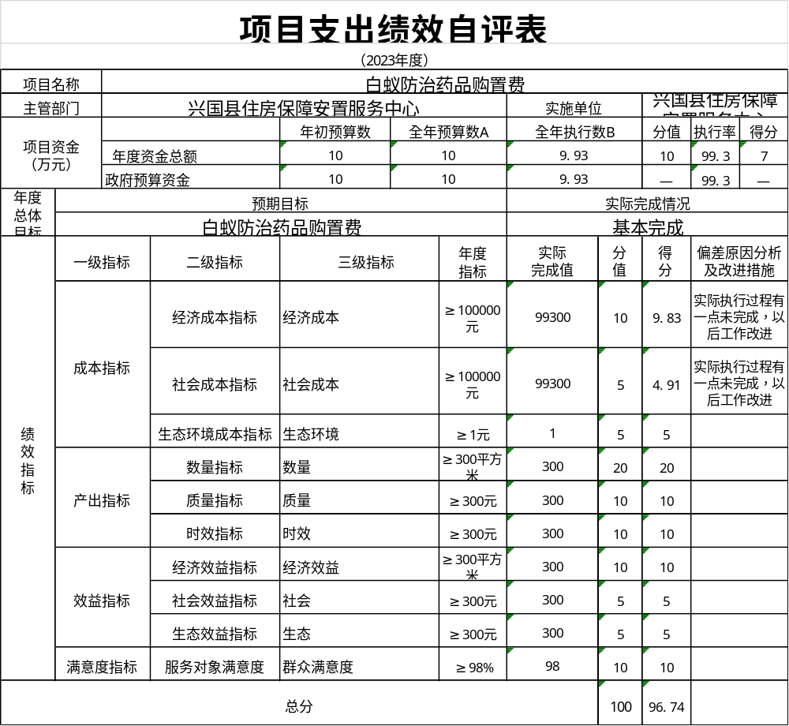

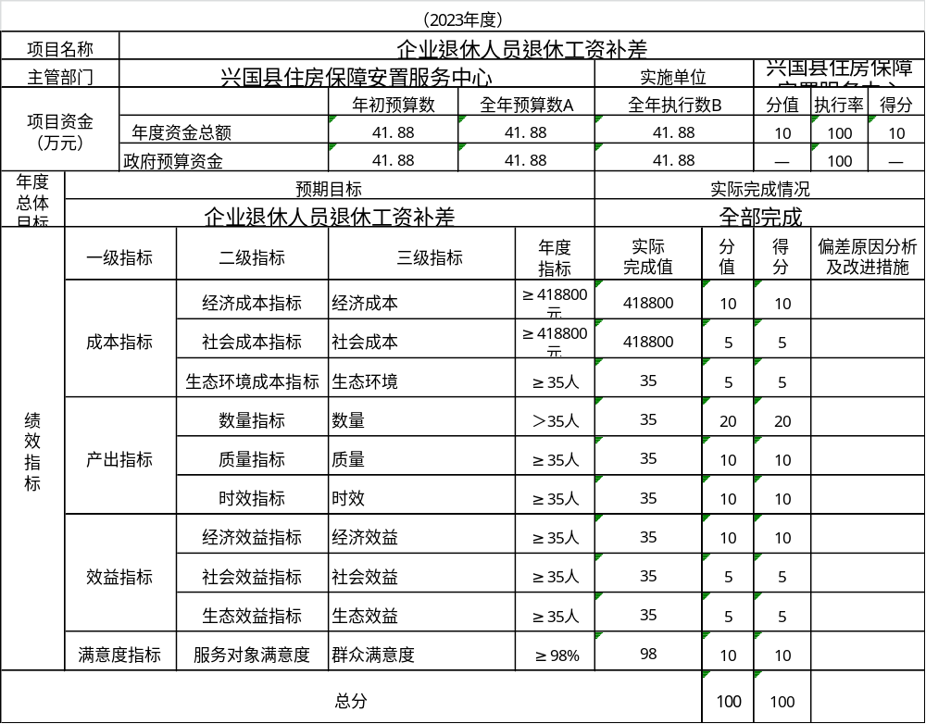

（三）部门评价项目绩效评价情况。
项目部门评价报告见第五部分附件。

第四部分 名词解释

一、收入科目
（一）财政拨款：指县本级财政当年拨付的资金。
（二）事业收入：指事业单位开展专业业务活动及辅助活动取得的收入。
（三）事业单位经营收入：指事业单位在专业业务活动及辅助活动之外开展非独立核算经营活动取得的收入。
（四）其他收入：指除财政拨款、事业收入、事业单位经营收入等以外的各项收入。
（五）附属单位上缴收入：反映事业单位附属的独立核算单位按规定标准或比例缴纳的各项收入。包括附属的事业单位上缴的收入和附属的企业上缴的利润等。
（六）上级补助收入：反映事业单位从主管部门和上级单位取得的非财政补助收入。
（七）使用非财政拨款结余：填列历年滚存的非限定用途的非统计财政拨款结余弥补2023年收支差额的数额。

（八）上年结转和结余：填列2022年全部结转和结余的资金数，包括当年结转结余资金和历年滚存结转结余资金。

二、支出科目
(一)基本支出：指为保障机构正常运转、完成日常工作任务而发生的人员支出和公用支出。
(二)项目支出：指在基本支出之外为完成特定的行政任务或事业发展目标所发生的支出。
(三)上缴上级支出：指事业单位按照财政部门和主管部门的规定上缴上级单位的支出。
(四)经营支出：指事业单位在专业业务活动及其辅助活动之外开展非独立核算经营活动发生的支出。
(五)对附属单位补助支出：指事业单位用财政补助收入之外的收入对附属单位补助发生的支出。
（六）机关事业单位基本养老保险缴费支出：反映机关事业单位实施养老保险制度由单位缴纳的基本养老保险费的支出。
（七）事业单位医疗：反映财政部门集中安排的事业单位基本医疗保险缴费经费。
（八）死亡抚恤：反映单位遗属人员生活补助。

三、相关专业名词
（一）“三公”经费：是指用财政拨款安排的因公出国（境）费、公务用车购置及运行维护费和公务接待费。其中，因公出国（境）费反映单位公务出国（境）的国际旅费、国外城市间交通费、住宿费、伙食费、培训费、公杂费等支出；公务用车购置及运行维护费反映单位公务用车车辆购置支出（含车辆购置税、牌照费），按规定保留的公务用车燃料费、维修费、过桥过路费、保险费、安全奖励费用等支出；公务接待费反映单位按规定开支的各类公务接待（含外宾接待）支出。
（二）机关运行经费：是指用财政拨款安排的为保障行政单位（包括参照公务员法管理的事业单位）运行用于购买货物和服务的各项资金，包括办公费、印刷费、邮电费、差旅费、会议费、福利费、日常维修费、专用材料及一般设备购置费、办公用房水电费、办公用房取暖费、办公用房物业管理费、公务用车运行维护费以及其他费用。

第五部分 附件

兴国县住房保障安置服务中心部门评价报告
一、基本情况
（一）项目概况
根据财政部、国家发改委下发的财税〔2017〕20号文件精神，自2017年4月1日起，取消“白蚁防治费”及"房屋转让手续费"两项收费后，我中心行政事业性项目为”零“收费，且随着棚户区改造直管公房的大量征迁，我中心收入明显减少，目前已无法有效保障63名在岗在编自收自支人员的工资等刚性支出。
（二）项目的绩效目标
保障63名在岗在编自收自支人员的工资。津补贴、住房公积金、医保、社保和单位办公经费等刚性支出，及时消除工作人员后顾之忧，确保全中心各项工作正常运转。
二、绩效评价工作开展情况
（一）绩效评价目的、对象和范围。
1、绩效评价目的
为贯彻落实全面实施预算绩效管理，将绩效理念和方法深度融入预算编制、执行、监督全过程，实现预算和绩效管理一体化，不断提高财政资金使用效益。
2、评价对象和范围
本次评价对象为保障63名在岗在编自收自支人员的工资。津补贴、住房公积金、医保、社保和单位办公经费等刚性支出。
（二）绩效评价原则、评价指标体系（附表说明）、评价方法、评价标准等。
1、绩效评价原则
遵循实事求是、客观公正、公开透明的原则。
2、指标体系
从决策、过程、产出、效益四个方面进行评价，具体包括项目立项、绩效目标、资金投入、资金管理、组织实施、产出数量、产出质量、产出时效、产出成本、项目效益等10项二级指标（详见附表）
3、评价方法
采用定性描述、定量分析法，客观确定项目预期绩效目标的实现程度。采用比较法，对比实际成效与绩效目标的偏差，进行效益分析。
4、评价标准
主要为计划标准、行业标准、历史标准，以预先制定的目标、计划、预算、定额等作为评价标准。
（三）绩效评价工作过程。
1、前期准备。按照县财政局《关于开展2021年本级项目支出和部门整体支出绩效评价工作的通知》〔2022〕21号要求，我中心高度重视，迅速安排部署，成立评价工作小组，明确了评价对象、内容、方法和工作步骤，确保绩效自评工作按时完成。
2、组织实施。3月末召开专题会议，安排部署评价工作，要求各相关业务科室对分管的项目认真组织、开展绩效自评工作。要求本着实事求是的原则，客观评价,认真填写自评表和撰写自评报告。
3、分析评价。一是合理设置评价指标体系。从决策、过程、产出、效益四个方面对项目支出总体实施成效情况进行评价。二是采取定性描述和定量分析的方法，对各项规划编制进行单一评价，评价组对自评表相关数据进行分析，对资金的投入与产出的效果进行对比，得出项目实施绩效结论。
三、综合评价情况及评价结论
我中心本着实事求是的原则，按照既定的评价指标和评价方法，从决策、过程、产出、效益四方面对2023年度运转缺口经费项目进行绩效评价，最终确定绩效评价得分96.98分，等级为“优秀”（评价说明:得分≥90分为优秀；80≤得分<90为良好；60≤得分<80为中等；得分<60为差），具体如下（详见附表）：
四、绩效评价指标分析
（一）、项目决策情况
1、项目立项
（1）立项依据充分性
项目立项依据充分，符合国家法律法规、国民经济发展规划和相关政策，符合行业发展规划和政策要求；项目立项与部门职责范围相符，属于部门履职所需，项目与相关部门同类项目或部门内部相关项目不重复，项目设置了绩效目标，绩效目标与实际工作内容相关，预期产出效益和效果符合正常的业绩水平，绩效目标与预算确定的项目资金量相匹配。
（2）、绩效指标明确性
项目绩效目标进行了细化分解，指标值清晰、可衡量，绩效指标与项目目标任务、计划数相对应，但项目规划编制成果未能细化分解成具体指标。
2、绩效目标
（1）绩效目标合理性
项目设置了绩效目标，绩效目标与实际工作内容相关，预期产出效益和效果符合正常的业绩水平，绩效目标与预算确定的项目资金量相匹配。
（2）绩效指标明确性
项目绩效目标进行了细化分解，指标值清晰、可衡量，绩效指标与项目目标任务、计划数相对应，但项目规划编制成果未能细化分解成具体指标。
3、资金投入
（1）预算编制科学性
预算编制经过了科学论证，预算确定的资金量与工作任务相匹配，但预算内容未能与具体项目内容匹配。
（2）资金分配合理性
项目资金根据各子项实际需求分配，依据基本充分。项目资金分配额度合理，与项目实际需求相适应。
（二）项目过程情况
1、资金管理
（1）资金到位率
项目预算安排450万元，实际到位450万元，资金到位率100%。
（2）预算执行率
截至2022年末，项目资金支出449.748万元，预算执行率99.94%。
（3）资金使用合规性
项目资金使用严格执行财务制度，资金的拨付有完整的审批程序和手续，资金支付符合项目预算批复或合同规定的用途，不存在截留、挤占、挪用、虚列支出等情况。
2、组织实施
（ 1）管理制度健全性
项目有相应财务和业务管理制度，制度合法、合规、完整。
（2）制度执行有效性
项目实施遵守法律法规和相关管理规定，项目台账资料齐全并及时归档。
（三）项目产出情况
1、产出数量
2、产出质量（满分15分，得分15分）
2023年中心履职、年度目标、任务完成情况良好，得分15分。
3、产出时效（满分15分，得分15分）
2023年职工工资费用及时发放，得分15分。
4、产出成本（满分15分，得分15分）
2023年度人员正常工资费用控制在预算内，得分15分。
（四）项目效益情况
1、社会效益（满分10分，得分8分）服务群体对本中心的工作较为肯定，得8分。
2、经济效益（满分10分，得分8分）维持了本单位的正常运转，得8分。
3、可持续影响（满分10分，得分8分）全中心的正常运转，得8分。
4、服务对象满意度（满分10分，得分10分）职工对全中心工作的满意度为91%，得10分。
五、存在问题及原因分析
（一）项目绩效目标细化不到位
2023年项目绩效目标从总体上对项目的数量、质量、时效、成本指标进行了细化，但对具体单个项目的预期实施成果目标细化不到位，未能分解为可衡量的绩效目标，主要原因系规划项目涉及多科室多部门，目前我局未能做到统筹管理，统一绩效目标设置标准要求。
（二）项目资金与项目未能明确匹配
规划编制项目数量多、周期长、资金需求大，年度预算资金基本能符合项目总体实际实施进度需求，但年度预算资金，目前并不能实现与具体项目的精准匹配，基本上采用的是总量控制，按各项目实际进度，统筹使用预算资金。
六、有关建议
（一）统一细化标准，科学分解目标。
我中心将进一步明确项目绩效目标的设置要求，统一细化标准，严格要求各项目分管科室，科学分解项目的具体绩效目标，以更全面、更完整地体现项目的预期实施成效。
（二）精准项目匹配，明确资金分配。
根据年度项目资金安排，实时把握各项目进度，合理预测各项目年度资金需求，将项目资金明确到具体项目，实现项目资金单一管理，精准使用。

